人教版数学必修一第三章《函数的应用》重难点解析

第三章 课文目录

3．1 函数与方程

3．2 函数模型及其应用

重点：
1．通过用“二分法”求方程近似解，使学生体会函数零点与方程根之间的联系,初步形成用函数观点处理问题的意识.
2．认识指数函数、对数函数、幂函数等 函数模型的增长差异,体会直线上升、指数爆炸、对数增长的差异.
难点：
1．在利用“二分法”求方程近似解的过程中，对给定精确度的近似解的计算.
2．如何选择适当的函数模型分析和解决 实际问题.

一、方程的根和函数的零点
1．函数的零点
给出三个具体函数的图象——设置问题研究情景，通过对函数图像的观察，归纳出结论：
一元二次方程${\text{ax}}^{2}+\text{bx}+c=0\left(a≠0\right)$的根，就是相应的二次函数$y={\text{ax}}^{2}+\text{bx}+c\left(a≠0\right)$的图象与x轴的交点的横坐标。

我们把使$f\left(x\right)=0$的实数x叫做函数$y=f\left(x\right)$的零点。
注意函数的零点与方程的根间的联系和区别，二者不能混为一谈。
例1 函数$y=x^{2}−2x−3$的零点是（ ）
A．$x=−1或x=3$ B．$\left(−1,0\right)或\left(3，0\right)$
C．$x=1或x=−3$ D．$\left(1,0\right)或\left(−3，0\right)$
函数的零点与方程的根——形数的结合的典范。利用学生熟悉的二次函数的图象和性质，为理解函数的零点提供直观认识，为判定零点是否存在和求零点提供支持，使函数零点的求解与函数的变化建立联系。
为判断方程$f\left(x\right)=0$实数根的个数，只需观察函数$y=f\left(x\right)$的图象与x轴交点的个数——方程根的研究转化为函数零点的研究。
例2 判断方程$\text{ln}x+2x−6=0$实根的个数。
x
y
o
Y=lnx+2x-6

2．函数零点存在的判定
引导学生观察图象连续的函数的变化情况，让学生通过连续的函数值的变化情况认识到：
当函数值由正变为负时必定经过一个零点；
当函数值由负变为正时必定经过一个零点。
由此概括得到函数零点存在的判定方法。
如果函数$y=f\left(x\right)$在区间$\left[a,b\right]$上的图象是连续不断的一条曲线，并且有$f\left(a\right)⋅f\left(b\right)<0$ ，那么，函数$y=f\left(x\right)$在区间$\left(a,b\right)$内有零点，即存在$c∈\left(a,b\right)$，使得$f\left(c\right)=0$，这个c也就是方程$f\left(x\right)=0$的根。
判定方法中要注意几点：
- 函数$y=f\left(x\right)$的图像在区间$\left[a,b\right]$上连续不断——连续函数；
- $f\left(a\right)$与$f\left(b\right)$异号；
- 存在$c∈\left(a,b\right)$——c不一定唯一；
- 在区间$\left[a,b\right]$上连续，在区间$\left(a,b\right)$内有零点。
例3 方程$\text{lg}x+x=3$的解所在区间为（ ）
A．$\left(0,1\right)$ B．$\left(1,2\right)$
C．$\left(2,3\right)$ D．$\left(3，+∞\right)$
解析：设函数 $f\left(x\right)=\text{lg}x+x−3$ ，$f\left(2\right)⋅f\left(3\right)=\left(\text{lg}2−1\right)\left(\text{lg}3\right)<0$。

例4 已知函数$f\left(x\right)=3\text{mx}−4$，若在区间$\left[−2,0\right]$上存在$x_{0}$，使得$f\left(x_{0}\right)=0$，则实数$m$的取值范围是＿＿＿＿＿＿＿＿.
解析：因为方程 $f\left(x\right)=3\text{mx}−4$=0 在区间$\left[−2,0\right]$上有唯一解，
所以 $f\left(−2\right)⋅f\left(0\right)=−4\left(−6m−4\right)$$0$,
所以$m≤−\frac{2}{3}$．
例5证明方程$3^{x}=\frac{2−x}{x+1}$在区间$\left(0,1\right)$上有且只有一个实数根．
$$\begin{aligned}\text{证明：设函数}f\left(x\right)=3^{x}−\frac{2−x}{x+1}\text{.} \\ \text{由函数的单调性}\text{.}\text{定义，可以证明}f\left(x\right)是\left(−1，+∞\right)\text{上的增函数}\text{.} \\ ∵f\left(0\right)⋅f\left(1\right)=\left(−1\right)⋅\frac{5}{2}<0, \\ ∴f\left(x\right)\text{在区间}\left(0,1\right)\text{内有且只有一个零点}\text{.} \\ ∴\text{方程}3^{x}=\frac{2−x}{x+1}\text{在区间}\left(0，1\right)\text{内有且只有一个根}\text{.}\end{aligned}$$

二、用二分法求方程的近似解
用二分法求函数$f\left(x\right)$零点的步骤：
- 定区间$\left[a,b\right]$，验证$f\left(a\right)⋅f\left(b\right)<0$，给定精度$ε$；
- 求区间$\left(a,b\right)$的中点$x_{1}$，计算$f\left(x_{1}\right)$。
- 若$f\left(x_{1}\right)=0$，则$x_{1}$就是函数的零点。
若$f\left(a\right)⋅f\left(x_{1}\right)<0$，则令$b=x_{1}$；
若$f\left(x_{1}\right)⋅f\left(b\right)<0$，则令$a=x_{1}$。
- 判断是否达到精度$ε$：若$\left|a−b\right|<ε$，则得到零点值 a (或b)；否则重复步
骤2至4。
注意：精度的含义是指近似解所处的区间两个端点之差的绝对值(或区间长度小于它)小于$ε$,而不包含对所求近似解的精确度的要求,因而不能对所求的近似解进行四舍五入.
注意：本节课的特点是计算量大，需要借助计算器，充分展现出信息技术在数学上的应用。
例 6下列函数图象与x轴都有交点，其中不能用二分法求函数零点的图号（ ）

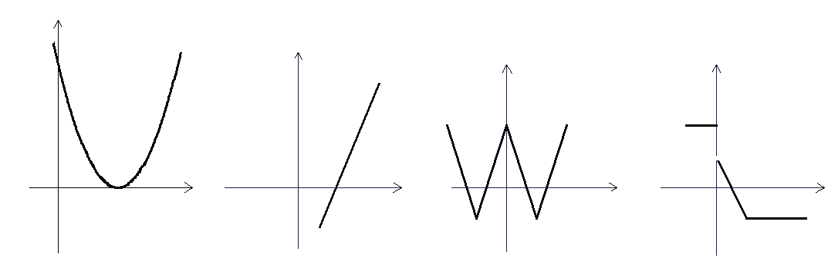
A
B
C
D
x
y
x
x
x
y
y
y
例5主要考查用二分法求函数$f\left(x\right)$在区间$\left[a,b\right]$上零点的条件：定区间$\left[a,b\right]$

例7 把区间$\left(2,3\right)$看作方程$\text{lg}x+x−3=0$的第一个有解区间，在用二分法求此方程的实数解时（精确度0.1 ），第三个有解的区间是 ．
解析：$设f\left(x\right)=\text{lg}x+x−3,$利用二分法进行计算：
$f\left(2\right)=−0\text{.}\text{698}<0,f\left(3\right)=0\text{.}\text{477}>0$，
$x_{1}=2\text{.}5,f\left(x_{1}\right)=−2\text{.}\text{80}$，$f\left(3\right)⋅f\left(x_{1}\right)<0$，$\left|3−2\text{.}5\right|=0\text{.}5$。
第二个有解区间是$\left(2\text{.}5,3\right)$。
$f\left(x_{2}\right)=0\text{.}\text{189}>0,f\left(x_{2}\right)⋅f\left(x_{1}\right)<0$，$\left|2\text{.}\text{75}−2\text{.}5\right|=0\text{.}\text{25}$。
第三个有解区间是$\left(2\text{.}5,2\text{.}\text{75}\right)$。
例8（P90）借助计算器或计算机用二分法求方程$2^{x}+3x=7$的近似解。
解析：令$f\left(x\right)=2^{x}+3x−7$，作出函数$f\left(x\right)$对应值表与图象。
x | 0 | 1 | 2 | 3 | 4 | 5 | 6 | 7
$$f\left(x\right)$$ | - 6 | -2 | 3 | 10 | 21 | 40 | 75 | 142
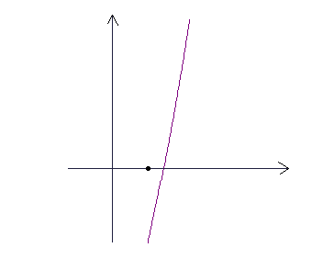
y
x
o

例8展示出用二分法求方程的近似解的完整过程，先定有解区间，再定解的近似值。
问题：
1．下表是否符合要求？

x | 0 | 1 | 2
$$f\left(x\right)$$ | - 6 | -2 | 3
2．不作出函数$f\left(x\right)=2^{x}+3x−7$的图象能否解决问题？
事实上，由$f\left(x\right)=2^{x}+3x−7$的单调递增性和上表，即可得到有解区间$\left(1,2\right)$。
例9 已知方程${\text{log}}_{2}\left(4−x\right)+x−1=0$的两个根分别为$x_{1}$和$x_{2}$，则（ ）
A．$−1<x_{1}<0,3<x_{2}<4$ B．$−2<x_{1}<−1,3<x_{2}<4$
C．$−1<x_{1}<0,2<x_{2}<3$ D．$−2<x_{1}<−1,2<x_{2}<3$
解析：$\text{在同一坐标系内画出函数}y={\text{log}}_{2}\left(4−x\right)和y=−x+1\text{的图象}\text{.}$由图选B。
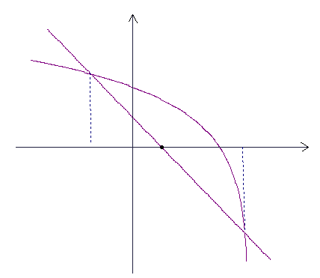
o
x
y
1
-2
-1
2
3
4
y

o

注意：利用两个函数图象的交点确定方程解所在区间，能有效考查函数的图象和性质，考查应用函数思想方法的意识，具有较高的思维训练价值，是高考和训练中很常见的一种题型。

三、几类不同增长的函数模型
1．投资回报模型
设置问题情境，通过例1（P95）给出的实际问题，得到一次函数和指数函数模型，利用计算工具和函数的图象，比较所得函数间的增长差异。
例1 假设你有一批资金用于投资，现有三种投资方案供你选择，这三种方案的回报率如下：
方案一：每天回报40元；
方案二：第一天回报10元，以后每天比前一天多回报10元；
方案三：第一天回报0.4元，以后每天的回报比前一天翻一番。
解 设第x天所得回报是y元，则三个方案可用下述三个函数进行描述：
$y=\text{40}\left(x∈N^{}\right)$ ------------------ 常函数
$y=\text{10}x\left(x∈N^{}\right)$ ----------------- 一次函数模型
$y=0\text{.}4×2^{x−1}\left(x∈N^{}\right)$ ------------------ 指数函数模型
比较方法：列表 + 图象———— 计算技术+ 图象直观。
最终目的：体会不同函数增长模型的变化差异——直线上升，指数爆炸。
2．选择奖励模型
设置问题情景，通过例2( P 97)给出奖励方案，验证函数模型。
例2 某公司为了实现1 000万元利润的目标，准备制定一个激励销售人员的奖励方案：在销售利润达到10万元时，按销售利润进行奖励，且奖金y（单位：万元）随销售利润x（单位：万元）的增加而增加，但奖金总数不超过5万元，同时奖金不超过利润的25 $00$。现有三个奖励模型：
$y=0\text{.}\text{25}x$， $y={\text{log}}_{7}x$， $y=1\text{.}{\text{002}}^{x}$，
其中那个模型能符合公司的要求？
验证方法：观察图象 + 计算确认。
两个模型的教学目的：体会不同函数增长模型的变化差异——对数增长，指数爆炸。
当自变量变得很大时，指数函数比一次函数增长得快，一次函数比对数函数增长得快。
通过例1和例2的教学，要使学生体验下述函数图象所示模型增长的含义：
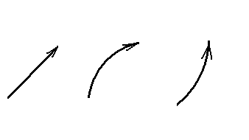

3．通过具体函数比较指数函数，对数函数、幂函数的增长差异。
问题：探究函数 $y=2^{x},y=x^{2},y={\text{log}}_{2}x$间的增长情况。
探究过程：计算列表——描点画图——观察图象——总结差异
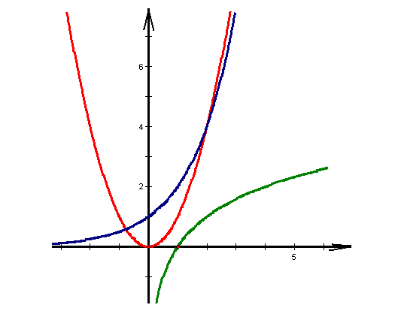
x
y
o
2

注意：
（1）函数$y=2^{x}$与$y=x^{2}$的交点坐标为（2，4），（4，16）。
（2）重点研究$y=2^{x}$与$y=x^{2}$的增长问题。
2．研究指数函数和幂函数的增长差异。
问题：探究指数函数$y=a^{x}\left(a>1\right)$、对数函数和幂函数$y=x^{n}\left(n>0\right)$的增长情况。
探究过程：观察图象——比较差异——归纳总结。
最终结论：对于函数$y=a^{x}\left(a>1\right),y=x^{n}\left(n>0\right),y={\text{log}}_{a}x\left(a>1\right)$，总会存在一个$x_{0}$，当$x>x_{0}$时，有${\text{log}}_{a}x<x^{n}<a^{x}$。
例10学生离家去学校，为了锻炼身体，一开始跑步前进，跑累了再走余下的路程，下图中，纵轴表示离学校的距离，横轴表示出发后的时间，则下列四个图形中较符合该学生的走法是： （ ）
t
d
O
t
d
O
t
d
O
t
d
O

(A) (B) (C) (D)
例11某工厂八年来某种产品总产量c与时间t（年）的函数如图2所示，下列四种说法：
（1）前三年中产量增长的速度越来越快；（2）前三年中产量增长的速度越来越慢；（3）第三年后，这种产品停止生产；（4）第三年后，年产量保持不变，其中说法正确的序号是（2）（3）.
例12据新华社2002年3月12日电，1985年到2000年间，我国农村人均居住面积如图1所示，其中从__1995_______年到_____2000______年的五年间增长最快。
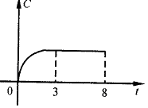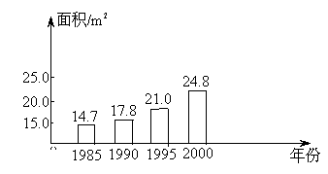
图1 图2

四、函数模型的应用实例
1．分段函数模型：
分段函数模型的应用，要点是：读图——列式——画图。
例13．客车从甲地以60km/h的速度行驶1小时到达乙地，在乙地停留了半小时，然后以80km/h的速度行驶1小时到达丙地，下列描述客车从甲地出发，经过乙地，最后到达丙地所经过的路程s与时间t之间的关系图象中，正确的是（ ）
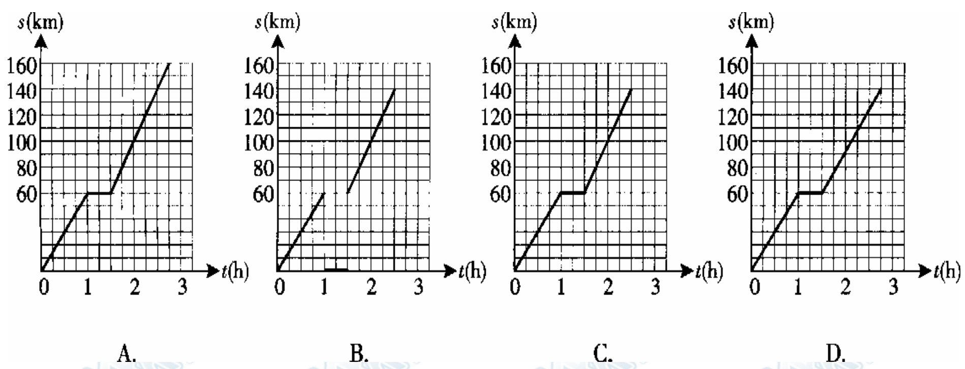
解析：
考查分段函数的图像及应用。
$s=\begin{aligned}\left\{\text{60}t,\left(0≤t<1\right) | \right.\left\{\text{60},\left(1≤t<1\text{.}5\right) | \right.\end{aligned}$。。。。选C。
2．关于指数函数模型
- 放射性元素衰变的数学模型
$m=m_{0}e^{−λt}$ ，
其中t表示经过的时间，$m_{0}$表示初始质量，$m$为衰减后的质量，$λ$为正的常数。
（2）马尔萨斯自然状态下人口模型
$y=y_{0}e^{\text{rt}}$，
其中t表示经过的时间，$y_{0}$表示t = 0时经过的时间，r表示人口的年平均增长率。
（3）牛顿物体在常温环境下温度变化的冷却模型
$θ=θ_{0}+\left(θ_{1}−θ_{0}\right)⋅e^{−\text{kt}}$，
其中t表示经过的时间，$θ_{1}$表示物体的初始温度，$θ_{0}$表示环境温度，k为正常数。
3．马尔萨斯人口模型
- 建立模型
用1950—1959年我国人口数据建立具体人口增长模型。注意：模型 $y=y_{0}e^{\text{rt}}$由$y_{0}$与r两个参数决定。
- 验证模型
用1950—1959年我国人口数据对所得模型进行验证，目的是让学生验证问题中的数据与所提供的数学模型是否吻合。
- 应用模型
用数学模型解释实际问题并用模型进行预测，这是本题的教学难点。
4．能观察出规律的统计数据：
销售单价/元 | 6 | 7 | 8 | 9 | 10 | 11 | 12
日均销售量/桶 | 480 | 440 | 400 | 360 | 320 | 280 | 240
规律：销售单价每增加一元，日均销售量就减少40桶。
建模方法：根据数据规律，列出函数解析式。
5．不能观察出规律的统计数据：
身高 | 60 | 70 | 80 | 90 | 100 | 110 | 120 | 130 | 140 | 150 | 160
体重 | 6.13 | 7.90 | 9.99 | 12.15 | 15.02 | 17.50 | 20.92 | 26.86 | 31.11 | 38.85 | 47.25
建模方法：描点，根据散点图选择函数模型。
6．建立实际问题的函数模型的基本过程：
收 集 数 据
画 散 点 图
选择函数模型
求函数模型
检 验
用函数模型解释实际问题
不符合实际
符合实际

例12按复利计算利息的一种储蓄，本金为a元，每期利率为r，设本利和为y，存期为x，写出本利和y随存期x变化的函数式，如果存入本金1000元，每期利率2.25%，试计算5期后的本利和是多少？
分析：了解复利概念之后，利率就是本金的增长率，和大家初中所接触的增长率问题相似.
解析：已知本金为a元，1期后的本利和为y₁=a+a×r=a(1+r);
2期后的本利和为y₂=a(1+r)³;
……
x期后的本利和为y=a(1+r)^{x},将a=1000(元)，r=2.25%,x=5代入上式得
y=1000×(1+2.25%)⁵=1000×1.0225⁵
由计算器算得y=1117.68(元)
答案：复利函数式为y=a(1+r)^{x}.
5期后的本利和为1117.68元
例13某乡镇现在人均一年占有粮食360千克，如果该乡镇人口平均每年增长1.2%，粮食总产量平均每年增长4%，那么x年后若人均一年占有y千克粮食，求出函数y关于x的解析式.
分析：此题解决的关键在于恰当引入变量，抓准数量关系，并转化成数学表达式，具体解答可以仿照例子.
解析：设该乡镇现在人口量为M，则该乡镇现在一年的粮食总产量360M
经过1年后，该乡镇粮食总产量为360M（1+4%），人口量为M（1+1.2%）
则人均占有粮食为$\frac{\text{360}M(1+4\text{\%})}{M(1+1\text{.}2\text{\%})}$
经过2年后,人均占有粮食为$\frac{\text{360}M(1+4\text{\%})^{2}}{M(1+1\text{.}2\text{\%})^{2}}$
……
经过x年后，人均占有粮食
y=$\frac{\text{360}M(1+4\text{\%})^{x}}{M(1+1\text{.}2\text{\%})^{x}}$,
即所求函数式为：y=360($\frac{1\text{.}\text{04}}{1\text{.}\text{012}}$)^{x}
评述：例4是一个有关平均增长率的问题，如果原来的产值的基础数为N，平均增长率为R，则对于时间x的总产值y可以用下面的公式，即y=N(1+P)^{x}
解决平均增长率的问题，常用这个函数式.
例14一个圆柱形容器的底部直径是d cm，高是h cm,现在以v cm³/s的速度向容器内注入某种溶液，求容器内溶液的高度x(cm)与注入溶液的时间t(s)之间的函数关系式，并写出函数的定义域与值域.
解析：高度x(cm)与时间t(s)之间的函数关系是x=$\frac{4v}{{πd}^{2}}t$
它的定义域是［0，$\frac{{πd}^{2}h}{4v}$］,值域是［0，h］
例15某人开汽车以60 km/h的速度从A地到150 km远处的B地，在B地停留1 h后，再以50 km/h的速度返回A地，把汽车离开A地的路程x(km)表示为时间t(h)（从A地出发时开始）的函数，并画出函数的图象；再把车速v km/h表示为时间t(h)的函数，并画出函数的图象.
解析：汽车离开A地的距离与时间t(h)之间的关系：
x=$\begin{aligned}\left\{\text{60}t t∈[\text{0,2}\text{.}5) | \right.\left\{\text{150} t∈[\text{2,5,3}\text{.}5) | \right.\end{aligned}$
它的图象如下图：
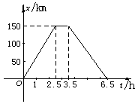
车速v(km/h)与时间t(h)的函数关系式：
v=$\begin{aligned}\left\{\text{60} t∈[\text{0,2}\text{.}5] | \right.\left\{0 t∈[\text{2,5,3}\text{.}5] | \right.\end{aligned}$
它的图象如下图：
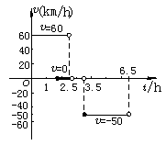
第三章 检测题
一、选择题：
1．某产品的总成本y（万元）与产量x（台）之间的函数关系式是$y=−0\text{.}1x^{2}+\text{20}x+\text{3000},$若每台售价为25万元，则生产者不亏本时（即销售收入不小于总成本）的最低产量为 （ ）
A．100台 B．120台 C．150台 D．200台
2．用18米的材料围成一块矩形场地，中间有两道隔墙（如 图），使矩形面积最大，则能围成的最大面积是（ ）
A．9米² B．10米² C．$\frac{\text{45}}{4}$米² D．$\frac{\text{81}}{8}$米²
3．用一块长24cm，宽12cm的矩形金属材料，在它的四个角各剪去一个同样大小的正方形，然后制作成一个（无盖的）长方体盒子，要使盒子的容积最大，则应剪去的小正方形边长为 （ ）
A．1cm B．2cm C．$4−\sqrt{2}$cm D．$6−2\sqrt{3}$cm
4．某商品零售价2002年比2000年上涨25%，欲控制2003年比2000年上涨10%，则2003年应比2002年降价 ( )
A．15% B．12% C．10% D．5%
5．某物体一天中的温度T是时间t的函数$T(t)=t^{3}−3t+\text{60}$，时间单位是小时，温度单位为摄氏度，t=0表示中午12：00，其后t取值为正，则下午3时的温度为（ ）摄氏度.
A．8 B．18 C．78 D．112
6．从1999年11月1日起，全国储蓄存款征收利息税，利息税的税率为20%，即储蓄利息的20%由各银行储蓄点代收，某人在1999年11月存入人民币1万元，存期一年，年利率为2.25%，则到期可净得到的本金和利息共计（ ）
A．10225元 B．10180元 C．11800元 D．12250元
二、填空题
7．某商场出售一种商品，每天卖1000件，每件获利4元。根据经验，若每件少卖1角钱，则每天可多卖出100件，为获得最好的经济效益，每件获利应定为
8．计算机的成本不断下降，若每隔5年计算机的价格降低现价格的$\frac{1}{3}$，现在价格5400元的计算机经过15年的价格为
9．水箱中有水20m³，如果打开出水孔，水箱中的水在5分钟可以流完，当打开出水孔时，水箱中的水的剩余量$V(m^{3})$是时间t（秒）的函数，则函数$V=f(t)$的解析式是
10．按国家统计局资料，到1989年初，我国大陆人口总数达到11亿，人口自然增长率约为14%，按此自然增长率计算，我国大陆人口达到13亿时是 年初（填写年号），（用下面数据帮助计算：lg13=1.1139，lg11=1.0414，lg1.014=0.0060）
三、解答题：
11．A、B两镇相距50公里，A镇位于一直线形河岸旁，B镇离河岸的距离BD=30公里. 两镇准备在河岸C处合建一个水厂，从水厂C到A、B两镇的水管费用每公里分别为500元和1000元，问水厂C应建在何处才能使水管总费用最省，并求出最小水管总费用.
B
A
C
D

12．有两个煤矿用汽车供应三个城镇的用煤，第一个煤矿月产煤120万吨，第二个煤矿月产煤200万吨. 第一个城镇每月用煤90万吨，第二个城镇每月用煤150万吨，第三个城镇每月用煤80万吨，又知第一个煤矿与三城镇的中心供应站的距离分别为20公里、10公里和12公里；第二个煤矿与三个城城镇的中心站的距离分别为8公里、16公里和30公里，问怎样调配煤才能使总的运输费用最少？

13．某工厂生产一种机器的固定成本为5000元，且每生产100台需要增加投入2500元，对销售市场进行调查后得知，市场对此产品的需求量为每年500台，已知销售收入函数为：
$H(x)=\text{500}x−\frac{1}{2}x^{2},$其中x是产品售出的数量，且$0≤x≤\text{500}$.
（I）若x为年产量，y为利润，求$y=f(x)$的解析式；
（II）当年产量为何值时，工厂的年利润最大，其最大值是多少？

14．我国是水资源比较贫乏的国家之一，各地采用价格调控等手段来达到节约用水的目的. 某市用水收费的方法是：水费=基本费+超额费+损耗费. 若每月用水量不超过最低限量${\text{am}}^{3}$时，只付基本费8元和每户的定额损耗费c元；若用水量超过${\text{am}}^{3}$时，除了付同上的基本费和损耗费外，超过部分每1m³付b元的超额费. 已知每户每月的定额损耗费c不超过5元. 该市某家庭今年一月份、二月份和三月份的用水量和支付的费用如下表所示：
根据表格中的数据，求a、b、c.
月 份 | 用水量 | 水 费
一月份 | 9 | 9元
二月份 | 15 | 19元
三月份 | 22 | 33元

15．轮船由甲地逆水匀速行驶至乙地，甲、乙两地相距$s(\text{km})$，水流速度为常数$p({\text{km}}/h)$，船在静水中的最大速度为$q({\text{km}}/h)(q>p)$，已知轮船每小时的燃料费用与船在静水中速度$v({\text{km}}/h)$的平方成正比，比例系数为常数k.
（I）将全程燃料费用y（元）表示为静水中速度$v({\text{km}}/h)$的函数；
（II）为了使全程的燃料费用最小，船的实际前进速度应为多少？

参考答案与解析
一、选择题
1．C 2．D 3．D 4．B 5．C 6．B
二、填空题：
7． 2.5元， 8．1600元， 9．$V=\text{20}−\frac{1}{\text{15}}x(m^{3})$ 10．2001年
三、解答题：
11．$设\text{CD}=x,\begin{matrix} & ∵\text{AD}=\sqrt{{\text{50}}^{2}−{\text{30}}^{2}}=\text{40},\end{matrix}$
$∴0≤x≤\text{40}$，则水管总费用
${\begin{aligned}y=\text{500}×(\text{40}−x)+\text{1000}×\sqrt{x^{2}+\text{900}},记f(x)=\text{40}−x+2\sqrt{x^{2}+\text{900}}, \\ \text{求导得 \{}f\end{aligned}}^{'}(x)=\frac{3(x^{2}−\text{300})}{\sqrt{x^{2}+\text{900}}(2x+\sqrt{x^{2}+\text{900}})}=0,x=\text{10}\sqrt{3}(\text{km}),[f(x)]_{\text{min}}=\text{40}+\text{30}\sqrt{3},∴y_{\text{min}}=\text{5000}(4+3\sqrt{3})(元)$
12．设第一个煤矿供应三个城镇的用煤量分别为x、y、z万吨，∴第二个煤矿供应三个城镇的用煤量分别为$\text{90}−x,\text{150}−x,\text{80}−x$万吨，
又设每万吨煤运输1公里的费用为1，
$\begin{aligned}∴\text{总费用}W=\text{20}x+\text{10}y+\text{12}z+8(\text{90}−x)+\text{16}×(\text{150}−y) \\ \begin{matrix} & \end{matrix}+\text{30}×(\text{80}−z)=\text{5520}+\text{12}x−6y−\text{18}z,∴x+y+z=\text{120}, \\ ∴W=\text{4800}+\text{18}x−\text{12}z,∵0≤x≤\text{90},0≤z≤\text{80}, \\ ∴当x=0,z=\text{80}时,W\text{最小},\end{aligned}$
故，第一个煤矿供应三个城镇的用煤量分别为0万吨、40万吨、80万吨，第二个煤矿供应三个镇的用煤量分别为90万吨、110万吨、0万吨时总运输费用最小.
13．（I）$当0≤x≤\text{500}时$，产品全部售出；当$x>\text{500}$时，产品只能售出500台，
故$f(x)=\begin{aligned}\left\{\text{500}x−\frac{1}{2}x^{2}−(\text{5000}+\text{25}x)\begin{matrix} & \end{matrix}(0≤x≤\text{500}) | \right.\end{aligned}$
（II）当$0≤x≤\text{500}时$
$\begin{aligned}f(x)=−\frac{1}{2}(x−\text{475})^{2}+\text{107812}\text{.}5;当x>\text{500}时,f(x)=\text{120000}−\text{25}x \\ \text{120000}−\text{12500}=\text{107500};\text{故当年产量为}\text{475}\text{时最大},\text{最大利润为}\text{107812}\text{.}5;\end{aligned}$
14．设每月水量为${\text{xm}}^{3}$，支付水费为y元；
则$y=\begin{aligned}\left\{8+c\begin{matrix} & & & (0<x≤a\end{matrix}) | \right.\end{aligned}$ ，$∵0<c≤5,∴8+c≤\text{13},$
①
②
将x=15，x=22分别代入②得b=2，2a=c+19③，假设一月份用水量超过最低限量，
$∴9>a,将x=9$代入②得$2a=c+\text{17}$与③矛盾，$∴a≤9,∴8+c=9,得c=1,$
代入③得$a=\text{10},b=2,c=1\text{.}$
15．（I）∵船在全程行驶的时间$t=\frac{s}{v−p},\begin{matrix} & ∴y=\frac{{\text{ksv}}^{2}}{v−p}(p<v≤q),\end{matrix}$
（II）$∵y^{'}=\frac{\text{ks}(v^{2}−2\text{vp})}{(v−p)^{2}}=0,得v=2p,∵当0<v<2p时,y^{'}<0;$
当$v>2p时y^{'}>0,\begin{matrix} & ∴y_{\text{极小}}=4\text{ksp},\end{matrix}$
①当$2p≤q$时，函数唯一的极小点在定义域$(p,q]$内，
$∴当v=2p时y$取最小值，此时轮船的实际前进速度为$p({\text{km}}/h);$
②当$2p>q$时，函数在定义域内单调递减，$∴当v=q时y$取最小值，此时轮船的实际
前进速度为$q−p({\text{km}}/h)\text{.}$

